**ΑΝΑΚΟΙΝΩΣΗ – ΠΡΟΣΚΛΗΣΗ**

[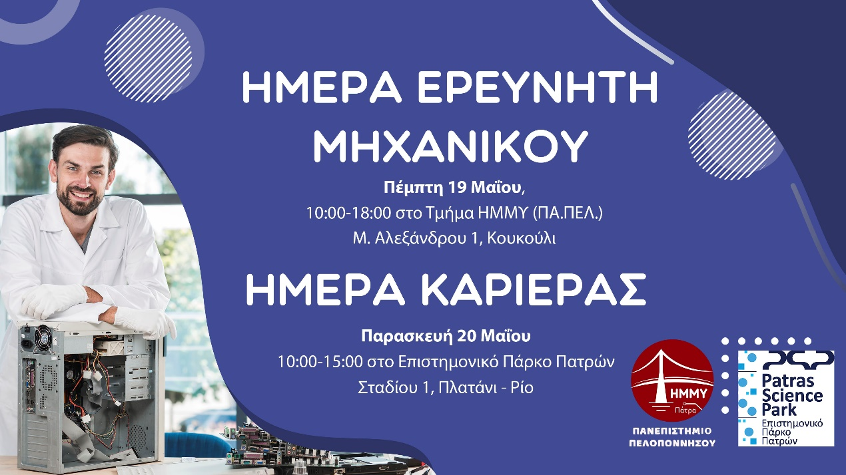](https://www.ece.uop.gr/announcement/19-20-ma%ce%90ou-imera-erevniti-michanikou-kai-imera-karieras-apo-to-tmima-immy/)Αγαπητοί/ες φοιτητές/φοιτήτριες του Πανεπιστημίου Πελοποννήσου

Αγαπητοί απόφοιτοι,

Το Τμήμα Ηλεκτρολόγων Μηχανικών και Μηχανικών Υπολογιστών (ΠΑ.ΠΕΛ.) διοργανώνει ένα διήμερο εκδηλώσεων στις **19 & 20 Μαΐου**, την [**Ημέρα Ερευνητή Μηχανικού**](https://www.ece.uop.gr/imera-erevniti-michanikou/)(εγκαταστάσεις ΗΜΜΥ, Κουκούλι) και την [**Ημέρα Καριέρας**](https://www.ece.uop.gr/imera-karieras/) (Επιστημονικό Πάρκο Πατρών – Σταδίου 1, Πλατάνι Ρίου) αντίστοιχα, με σκοπό τη διασύνδεσή σας τόσο με την ερευνητική δραστηριότητα και τις εργαστηριακές υποδομές του, όσο και με την αγορά εργασίας σε τομείς σχετικούς με το αντικείμενο του Τμήματος.

Σας προσκαλούμε να παρακολουθήσετε ενδιαφέρουσες ομιλίες, ξεναγήσεις, επιδείξεις πειραμάτων, να ενημερωθείτε για τις σύγχρονες τάσεις και δεξιότητες στην αγορά εργασίας και να συναντηθείτε με εκπροσώπους εταιρειών που διαθέτουν ανοικτές θέσεις εργασίας σχετικές με το αντικείμενο σπουδών και την εξειδίκευσή σας.

Στο πλαίσιο της Ημέρας Καριέρας, προσκαλούμε, ακόμα, κάθε ενδιαφερόμενο να εγγραφεί στην εκδήλωση και να υποβάλει το βιογραφικό του [εδώ](https://docs.google.com/forms/d/e/1FAIpQLScwxIqQ_2NyXNRKM2GcmigvaYjZjS7nd7gB6w752eJEizy6pg/viewform), προκειμένου να προωθηθεί στις εταιρείες που διαθέτουν θέσεις προς κάλυψη. Οι διαθέσιμες θέσεις εργασίας αναρτώνται [εδώ](https://www.ece.uop.gr/imera-karieras) και θα επικαιροποιούνται τακτικά. Παρακαλούμε φροντίστε να κάνετε την εγγραφή σας εγκαίρως και πριν τις 18/05/2022

Για την προσέλευσή σας στην Ημέρα Καριέρας, την Παρασκευή 20 Μαΐου, στο [Επιστημονικό Πάρκο Πατρών](https://psp.org.gr/contact-us/) θα υπάρχουν δρομολόγια του αστικού ΚΤΕΛ, για να εξυπηρετήσουν τη μετακίνησή σας από το Ρίο μέχρι το Πλατάνι χωρίς κόμιστρο (σύντομα θα ανακοινωθεί το πρόγραμμα των δρομολογίων).

Πληροφορίες για τη διοργάνωση θα βρείτε [εδώ](https://www.ece.uop.gr/announcement/19-20-ma%ce%90ou-imera-erevniti-michanikou-kai-imera-karieras-apo-to-tmima-immy/), ενώ θα ακολουθήσει αναλυτικότερη ενημέρωση το επόμενο διάστημα. Μείνετε συντονισμένοι στο [site](https://www.ece.uop.gr/imera-karieras) και στα social media του Τμήματος ([Facebook](https://www.facebook.com/ece.uop.gr), [Twitter](https://twitter.com/ECE_UoP), [LinkedIn](https://www.linkedin.com/company/eceuop)).

Εκ μέρους της οργανωτικής επιτροπής

Χριστίνα (Τάνια) Πολίτη – Επίκουρη Καθηγήτρια, Τμήμα Ηλεκτρολόγων Μηχανικών και Μηχανικών Υπολογιστών (ΠΑ.ΠΕΛ.)

Κατερίνα Λαμπρακοπούλου – Marketing & Communication Officer, Τμήμα Ηλεκτρολόγων Μηχανικών και Μηχανικών Υπολογιστών (ΠΑ.ΠΕΛ.)